1. **Тема / название программы**

Online-shop “A Jacket”

1. **Аннотация**

Наша программа рассчитана на двух пользователей: Администратора и Покупателя.

Для пользования программой в роли администратора необходимо ввести пароль. Администратор имеет возможность вносить изменения в базу данных: удалять и добавлять костюмы.

Покупателю предоставляется выбор из 3х типов костюмов: фрак, классический костюм и смокинг. При выборе желаемого типа открывается новое окно с различными моделями выбранного костюма. Так же покупатель может выбрать цвет костюма, размер и количество, учитывая цену. Далее для подтверждения покупки и дальнейших действий покупатель должен выбрать вид оплаты и ввести свою электронную почту.

1. **Центральный адрес хранилища**

<https://github.com/ochkariki/ShopMen>

1. **Члены команды и их роли**

Шадская Екатерина – UI

Грединарь Инна – Logic

1. **Список классов с кратким описанием для каждого класса**

LOGIC

Repository:

BaseEntity – базовый класс. Содержит одну сущность - protected int Id.

Colour – наследует BaseEntity. Содержит 2 сущности – ColourId и colour.

Costume – наследует BaseEntity. Содержит 6 сущностей – CostumeId, name, colour, size, quantity.

Size – наследует BaseEntity. Содержит 2 сущности - SizeId, size.

TypeOfCostume – наследует BaseEntity. Содержит 2 сущности - TypeOfCostumeId, type.

Migrations:

Configuration – содержит метод Seed, связывающий программу и базу данных.

Context – наследует DbContext. Содержит 4 сущности, которые метод Seed связывает с 4 таблицами в базе данных: Costumes, Types, Sizes, Colours.

UI

Resources – папка с используемыми изображениями.

[1_MainWindow.xaml](https://github.com/ochkariki/ShopMen/blob/master/UI/1_MainWindow.xaml) – главное окно программы. Выбор пользователя – администратор или покупатель (дизайн)

[1_MainWindow.xaml.cs](https://github.com/ochkariki/ShopMen/blob/master/UI/1_MainWindow.xaml.cs) – главное окно программы. Выбор пользователя – администратор или покупатель (логика)

[2_Choice.xaml](https://github.com/ochkariki/ShopMen/blob/master/UI/2_Choice.xaml) – выбор типа костюма пользователем (дизайн)

[2_Choice.xaml.cs](https://github.com/ochkariki/ShopMen/blob/master/UI/2_Choice.xaml.cs) - выбор типа костюма пользователем (логика)

[3_ChooseFrak.xaml](https://github.com/ochkariki/ShopMen/blob/master/UI/3_ChooseFrak.xaml) – выбор подходящей модели фрака, выбор цвета, размера и количества (дизайн)

[3_ChooseFrak.xaml.cs](https://github.com/ochkariki/ShopMen/blob/master/UI/3_ChooseFrak.xaml.cs) - выбор подходящей модели фрака, выбор цвета, размера и количества (Логика)

[4_ChooseCostume.xaml](https://github.com/ochkariki/ShopMen/blob/master/UI/3_ChooseFrak.xaml) – выбор подходящей модели классического костюма, выбор цвета, размера и количества (дизайн)

[4_ChooseCostume.xaml.cs](https://github.com/ochkariki/ShopMen/blob/master/UI/3_ChooseFrak.xaml.cs) - выбор подходящей модели классического костюма, выбор цвета, размера и количества (Логика)

[5_ChooseSmoking.xaml](https://github.com/ochkariki/ShopMen/blob/master/UI/3_ChooseFrak.xaml) – выбор подходящей модели смокинга, выбор цвета, размера и количества (дизайн)

[5_ChooseSmoking.xaml.cs](https://github.com/ochkariki/ShopMen/blob/master/UI/3_ChooseFrak.xaml.cs) - выбор подходящей модели смокинга, выбор цвета, размера и количества (Логика)

[6_Feedback.xaml](https://github.com/ochkariki/ShopMen/blob/master/UI/6_Feedback.xaml) – обратная связь с покупателем, где он выбирает вид оплаты и вводит свой электронный адрес (дизайн)

[6_Feedback.xaml.cs](https://github.com/ochkariki/ShopMen/blob/master/UI/6_Feedback.xaml.cs) - обратная связь с покупателем, где он выбирает вид оплаты и вводит свой электронный адрес (логика)

[Admin.xaml](https://github.com/ochkariki/ShopMen/blob/master/UI/Admin.xaml) – окно для работы с базой данных (дизайн)

[Admin.xaml](https://github.com/ochkariki/ShopMen/blob/master/UI/Admin.xaml).cs – окно для работы с базой данных (логика)

[Functions.cs](https://github.com/ochkariki/ShopMen/blob/master/UI/Functions.cs) – класс, в котором описаны функции, использующиеся при работе с другими окнами: Color, For_User_Data, Mail

[Password_Window.xaml](https://github.com/ochkariki/ShopMen/blob/master/UI/Password_Window.xaml) – окно для входа администратора: ввод пароля (дизайн)

[Password_Window.xaml](https://github.com/ochkariki/ShopMen/blob/master/UI/Password_Window.xaml).cs – окно для входа администратора: ввод пароля (логика)

1. **Интерфейс программы**

[1_MainWindow.xaml](https://github.com/ochkariki/ShopMen/blob/master/UI/1_MainWindow.xaml)

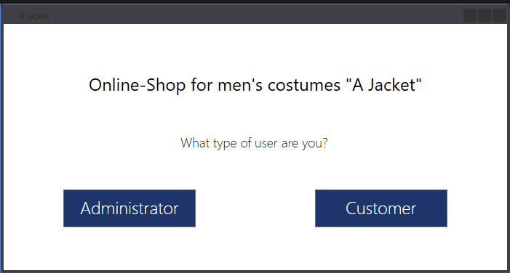

При нажатии кнопки Customer открывается окно

[2_Choice.xaml](https://github.com/ochkariki/ShopMen/blob/master/UI/2_Choice.xaml)

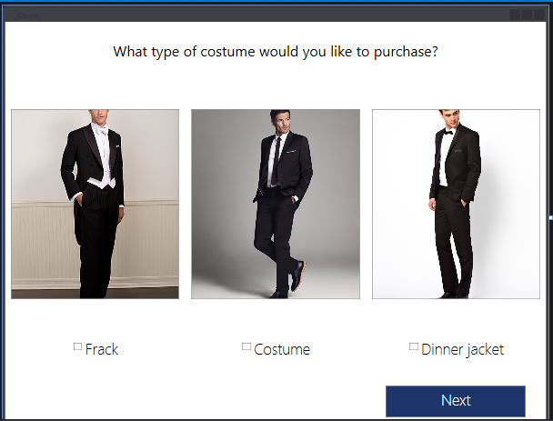

Если пользователь выбирает Frack, открывается окно

[3_ChooseFrak.xaml](https://github.com/ochkariki/ShopMen/blob/master/UI/3_ChooseFrak.xaml)

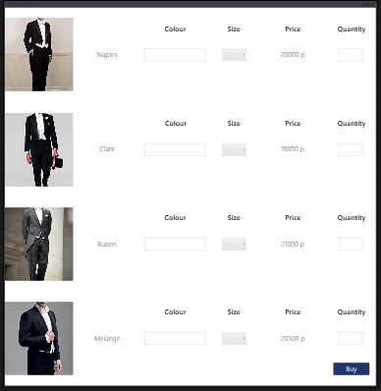

Если пользователь выбирает Costume, открывается окно

[4_ChooseCostume.xaml](https://github.com/ochkariki/ShopMen/blob/master/UI/3_ChooseFrak.xaml)

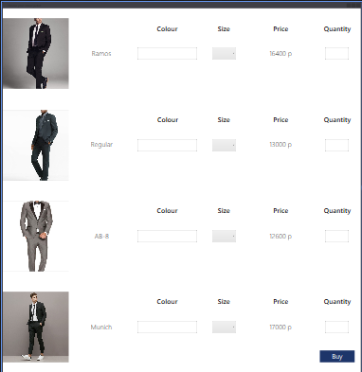

Если пользователь выбирает Dinner jacket, открывается окно

[4_ChooseSmoking.xaml](https://github.com/ochkariki/ShopMen/blob/master/UI/3_ChooseFrak.xaml)

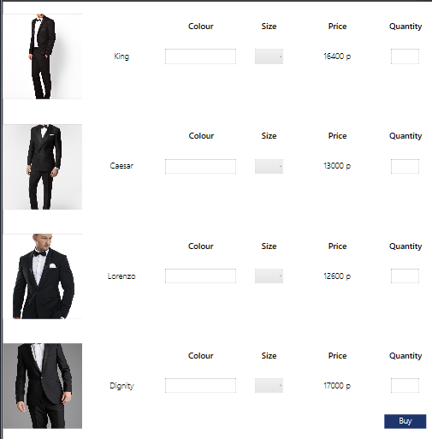

При нажатии кнопки Buy, открывается окно

[6_Feedback.xaml](https://github.com/ochkariki/ShopMen/blob/master/UI/6_Feedback.xaml)

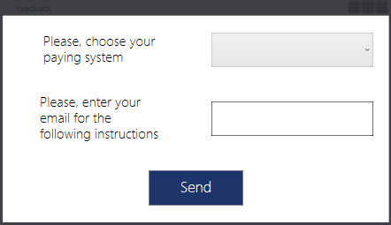

[1_MainWindow.xaml](https://github.com/ochkariki/ShopMen/blob/master/UI/1_MainWindow.xaml)



При нажатии кнопки Administrator открывается окно

[Admin.xaml](https://github.com/ochkariki/ShopMen/blob/master/UI/Admin.xaml)

